Nama | : Oktavian Ramma’
Nirm | :2220154240
Judul Sripsi | : Analisis Pengaruh Pola Asuh Orang Tua Terhadap  Perkembangan Moral Anak Usia 6-11 Tahun, di RT Laang,  Lembang Dende’, Kecamatan Denpina
Tanggal pemeriksaan : 07 September 2019
Simlarity : 13%
Dinyatakan MEMENUHI SYARAT ambang batas toleransi. Jika
dikemudian hari ditemukan kekeliruan karena keterbatasan aplikasi, seperti adanya
kesamaan dengan karya ilmiah lain yang lebih awal mendapat pengakuan sebagai hak
cipta (misalnya: karya ilmiah tersebut belum publish secara online), maka semua
konsekuensi yang ditimbulkan menjadi tanggungjawab penulis skripsi.
Demikian surat keterangan ini,untuk dipergunakan sebagaimana mestinya.

Penulis Skripsi
Oktavian Ramma’
:&000
ENAM RIBU RUPIAH

Mengkendek, 09 September 2019
4578AFE925708586
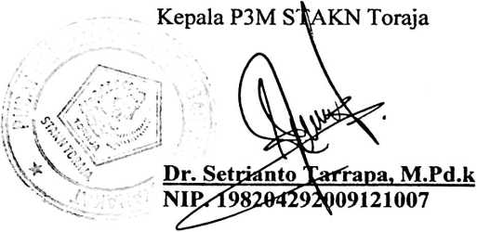
ii
